© Ville de Nouméa
Direction des Systèmes d’Information

Spécifications Fonctionnelles Détaillées

Projet S.I.R.H. 2010

Etude de référence Conception SIRH
- ADMINISTRATION DES TABLES DE PARAMETRES -

Historique des versions

Version | Date | Objet de l’évolution | Auteur
V0.0 | 30/06/2011 | Création du document | chata73
SOMMAIRE

1. Postes & Emplois 3
1.1 Fiche Emploi 3
1.1.1 Domaine activité 3
1.1.2 Famille emploi 3
1.1.3 Filière 4
1.1.4 Cadre emploi 4
1.1.5 Diplôme générique 5
1.1.6 Catégories 5
1.2 Fiche de poste 6
1.2.1 Entité géographique 6
1.2.2 Ecole 6
1.2.3 Titre du poste 7
1.2.4 Type d’avantage en nature 7
1.2.5 Nature d’avantage en nature 8
1.2.6 Type de délégation 8
1.2.7 Type de régime indemnitaire 8
1.2.8 NFA 9
1.3 Recrutement 9
1.3.1 Motif de recrutement 9
1.3.2 Motif de non recrutement 10
2. Module AGENT 10
2.1 Données personnelles 10
2.1.1 Diplômes 10
2.1.2 Spécialité du diplôme 11
2.1.3 Administration 11
2.1.4 Type de documents 12
2.2 HSCT 12
2.2.1 Médecin 12
2.2.2 Recommandation 13
2.2.3 Type Inaptitude 13
2.2.4 Type d’accident du Travail 14
2.2.5 Siège lésions 14
2.2.6 Maladie professionnelle 15
3. Gestion des Grades 15
3.1 REFERENCE 15
3.1.1Grade générique- SPGENG 16
3.1.2 Classe - SPCLAS 17
3.1.3 Echelon – SPECHE 17
3.1.4 Barème – SPBAREM 18
3.2 Grade 19
4. Module Avancement 23

Postes & Emplois

Fiche Emploi

    - Domaine activité

- Contenu de la table P_DOMAINE_FE

Champ | Type
Code domaine | Varchar 2
Libellé domaine activité | Varchar 100

- Actions
Ajouter | Lors du clic sur le bouton « Ajouter », initialiser les champs de la partie « Détails » de l’écran à blanc.
Supprimer | Lors du clic sur le bouton « Supprimer », supprimer l’enregistrement sélectionné, après validation.
Valider | Lors du clic sur le bouton « Valider » de la partie « Détails » de l’écran, valider l’option choisie par le gestionnaire (créer, supprimer).
Annuler | Lors du clic sur le bouton « Annuler » de l’écran, Annuler l’action en cours, s’il y en a une.

- Règles de gestion
Ajouter | Le code et le libellé du domaine doivent être uniques.
Supprimer | Le domaine ne peut pas être supprimé si utilisé dans une fiche emploi.

    - Famille emploi

- Contenu de la table P_FAMILLE_EMPLOI

Champ | Type
Code famille emploi | Varchar 3
Libellé famille d’emploi | Varchar 100

- Actions
Ajouter | Lors du clic sur le bouton « Ajouter », initialiser les champs de la partie « Détails » de l’écran à blanc.
Supprimer | Lors du clic sur le bouton « Supprimer », supprimer l’enregistrement sélectionné, après validation.
Valider | Lors du clic sur le bouton « Valider » de la partie « Détails » de l’écran, valider l’option choisie par le gestionnaire (créer, supprimer).
Annuler | Lors du clic sur le bouton « Annuler » de l’écran, Annuler l’action en cours, s’il y en a une.

- Règles de gestion
Ajouter | Le code et le libellé doivent être uniques.
Supprimer | La famille ne peut pas être supprimée si utilisée dans une fiche emploi.

    - Filière

- Contenu de la table P_FILIERE
Champ | Type
Libellé filière | Varchar 100

- Actions
Ajouter | Lors du clic sur le bouton « Ajouter », initialiser les champs de la partie « Détails » de l’écran à blanc.
Supprimer | Lors du clic sur le bouton « Supprimer », supprimer l’enregistrement sélectionné, après validation.
Valider | Lors du clic sur le bouton « Valider » de la partie « Détails » de l’écran, valider l’option choisie par le gestionnaire (créer, supprimer).
Annuler | Lors du clic sur le bouton « Annuler » de l’écran, Annuler l’action en cours, s’il y en a une.

- Règles de gestion
Ajouter | Le libellé doit être unique.
Supprimer | La filière ne peut pas être supprimée si utilisée dans une fiche emploi.

    - Cadre emploi

- Contenu de la table P_CADRE_EMPLOI
Champ | Type
Libellé cadre emploi | VA100

- Actions
Ajouter | Lors du clic sur le bouton « Ajouter », initialiser les champs de la partie « Détails » de l’écran à blanc.
Supprimer | Lors du clic sur le bouton « Supprimer », supprimer l’enregistrement sélectionné, après validation.
Valider | Lors du clic sur le bouton « Valider » de la partie « Détails » de l’écran, valider l’option choisie par le gestionnaire (créer, supprimer).
Annuler | Lors du clic sur le bouton « Annuler » de l’écran, Annuler l’action en cours, s’il y en a une.

- Règles de gestion
Ajouter | Le libellé doit être unique.
Supprimer | Le cadre emploi ne peut pas être supprimé si utilisé dans une fiche emploi.

    - Diplôme générique

- Contenu de la table P_DIPLOME_GENERIQUE
Champ | Type
Libellé diplôme générique | VA20

- Actions
Ajouter | Lors du clic sur le bouton « Ajouter », initialiser les champs de la partie « Détails » de l’écran à blanc.
Supprimer | Lors du clic sur le bouton « Supprimer », supprimer l’enregistrement sélectionné, après validation.
Valider | Lors du clic sur le bouton « Valider » de la partie « Détails » de l’écran, valider l’option choisie par le gestionnaire (créer, supprimer).
Annuler | Lors du clic sur le bouton « Annuler » de l’écran, Annuler l’action en cours, s’il y en a une.

- Règles de gestion
Ajouter | Le libellé du diplôme doit être unique.
Supprimer | Le diplôme générique ne peut pas être supprimé si utilisé dans une fiche emploi et / ou une fiche de poste.

    - Catégories
Cette table permet de gérer le nombre de points par catégorie, pour le calcul de l’avancement des contractuels.

- Contenu de la table P_CATEGORIE_STATUT
Champ | Type
Libellé catégorie statut | Varchar 2
Nombre de points pour l’avancement | Entier

- Actions
Ajouter | Lors du clic sur le bouton « Ajouter », initialiser les champs de la partie « Détails » de l’écran à blanc.
Supprimer | Lors du clic sur le bouton « Supprimer », supprimer l’enregistrement sélectionné, après validation.
Valider | Lors du clic sur le bouton « Valider » de la partie « Détails » de l’écran, valider l’option choisie par le gestionnaire (créer, supprimer).
Annuler | Lors du clic sur le bouton « Annuler » de l’écran, Annuler l’action en cours, s’il y en a une.

Fiche de poste

    - Entité géographique

- Contenu de la table SI_LIEU
Champ | Type
Libellé entité géographique | Varchar 60
Ridet
Code école

La colonne « code école » permet de lier automatiquement le lieu au code école, utilisé au niveau des bulletins de salaire.

- Actions
Ajouter | Lors du clic sur le bouton « Ajouter », initialiser les champs de la partie « Détails » de l’écran à blanc.
Supprimer | Lors du clic sur le bouton « Supprimer », supprimer l’enregistrement sélectionné, après validation.
Valider | Lors du clic sur le bouton « Valider » de la partie « Détails » de l’écran, valider l’option choisie par le gestionnaire (créer, supprimer).
Annuler | Lors du clic sur le bouton « Annuler » de l’écran, Annuler l’action en cours, s’il y en a une.

- Règles de gestion
Ajouter | Le libellé doit être unique.
Supprimer | L’entité ne peut pas être supprimée si utilisée dans une fiche de poste.

    - Ecole

- Contenu de la table SPECOL
Champ | Type
Code école
Libellé école | Varchar40

- Actions
Ajouter | Lors du clic sur le bouton « Ajouter », initialiser les champs de la partie « Détails » de l’écran à blanc.
Supprimer | Lors du clic sur le bouton « Supprimer », supprimer l’enregistrement sélectionné, après validation.
Valider | Lors du clic sur le bouton « Valider » de la partie « Détails » de l’écran, valider l’option choisie par le gestionnaire (créer, supprimer).
Annuler | Lors du clic sur le bouton « Annuler » de l’écran, Annuler l’action en cours, s’il y en a une.

- Règles de gestion
Ajouter
Supprimer

    - Titre du poste

- Contenu de la table P_TITRE_POSTE
Champ | Type
Libellé titre du poste | VA100

- Actions
Ajouter | Lors du clic sur le bouton « Ajouter », initialiser les champs de la partie « Détails » de l’écran à blanc.
Supprimer | Lors du clic sur le bouton « Supprimer », supprimer l’enregistrement sélectionné, après validation.
Valider | Lors du clic sur le bouton « Valider » de la partie « Détails » de l’écran, valider l’option choisie par le gestionnaire (créer, supprimer).
Annuler | Lors du clic sur le bouton « Annuler » de l’écran, Annuler l’action en cours, s’il y en a une.

- Règles de gestion
Ajouter | Le libellé doit être unique.
Supprimer | Le titre du poste ne peut pas être supprimé si utilisé dans une fiche de poste.

    - Type d’avantage en nature

- Contenu de la table P_TYPE_AVANTAGE
Champ | Type
Libellé type avantage | VA50

- Actions
Ajouter | Lors du clic sur le bouton « Ajouter », initialiser les champs de la partie « Détails » de l’écran à blanc.
Supprimer | Lors du clic sur le bouton « Supprimer », supprimer l’enregistrement sélectionné, après validation.
Valider | Lors du clic sur le bouton « Valider » de la partie « Détails » de l’écran, valider l’option choisie par le gestionnaire (créer, supprimer).
Annuler | Lors du clic sur le bouton « Annuler » de l’écran, Annuler l’action en cours, s’il y en a une.

- Règles de gestion
Ajouter | Le libellé doit être unique.
Supprimer | Le type d’avantage ne peut pas être supprimé si utilisé dans une fiche de poste et / ou une spécificité.

    - Nature d’avantage en nature

- Contenu de la table P_NATURE_AVANTAGE
Champ | Type
Libellé nature d’avantage | VA50

- Actions
Ajouter | Lors du clic sur le bouton « Ajouter », initialiser les champs de la partie « Détails » de l’écran à blanc.
Supprimer | Lors du clic sur le bouton « Supprimer », supprimer l’enregistrement sélectionné, après validation.
Valider | Lors du clic sur le bouton « Valider » de la partie « Détails » de l’écran, valider l’option choisie par le gestionnaire (créer, supprimer).
Annuler | Lors du clic sur le bouton « Annuler » de l’écran, Annuler l’action en cours, s’il y en a une.

- Règles de gestion
Ajouter | Le libellé doit être unique.
Supprimer | La nature d’avantage ne peut pas être supprimée si utilisée dans une fiche de poste et / ou une spécificité.

    - Type de délégation

- Contenu de la table P_TYPE_DELEGATION
Champ | Type
Libellé type de délégation | VA30

- Actions
Ajouter | Lors du clic sur le bouton « Ajouter », initialiser les champs de la partie « Détails » de l’écran à blanc.
Supprimer | Lors du clic sur le bouton « Supprimer », supprimer l’enregistrement sélectionné, après validation.
Valider | Lors du clic sur le bouton « Valider » de la partie « Détails » de l’écran, valider l’option choisie par le gestionnaire (créer, supprimer).
Annuler | Lors du clic sur le bouton « Annuler » de l’écran, Annuler l’action en cours, s’il y en a une.

- Règles de gestion
Ajouter | Le libellé doit être unique.
Supprimer | Le type de délégation ne peut pas être supprimé si utilisé dans une fiche de poste et / ou une spécificité.

    - Type de régime indemnitaire

- Contenu de la table P_TYPE_REG_INDEMN
Champ | Type
Libellé type de régime indemnitaire | VA20

- Actions
Ajouter | Lors du clic sur le bouton « Ajouter », initialiser les champs de la partie « Détails » de l’écran à blanc.
Supprimer | Lors du clic sur le bouton « Supprimer », supprimer l’enregistrement sélectionné, après validation.
Valider | Lors du clic sur le bouton « Valider » de la partie « Détails » de l’écran, valider l’option choisie par le gestionnaire (créer, supprimer).
Annuler | Lors du clic sur le bouton « Annuler » de l’écran, Annuler l’action en cours, s’il y en a une.

- Règles de gestion
Ajouter | Le libellé doit être unique.
Supprimer | Le type de régime indemnitaire ne peut pas être supprimé si utilisé dans une fiche de poste et / ou une spécificité.

    - NFA

- Contenu de la table SERVICE_NFA
Champ | Type
Code service
Code NFA

- Actions
Ajouter | Lors du clic sur le bouton « Ajouter », initialiser les champs de la partie « Détails » de l’écran à blanc.
Supprimer | Lors du clic sur le bouton « Supprimer », supprimer l’enregistrement sélectionné, après validation.
Valider | Lors du clic sur le bouton « Valider » de la partie « Détails » de l’écran, valider l’option choisie par le gestionnaire (créer, supprimer).
Annuler | Lors du clic sur le bouton « Annuler » de l’écran, Annuler l’action en cours, s’il y en a une.

- Règles de gestion
Ajouter
Supprimer

Recrutement
    - Motif de recrutement

- Contenu de la table
Champ | Type
Libellé motif de recrutement | VA50

- Actions
Ajouter | Lors du clic sur le bouton « Ajouter », initialiser les champs de la partie « Détails » de l’écran à blanc.
Supprimer | Lors du clic sur le bouton « Supprimer », supprimer l’enregistrement sélectionné, après validation.
Valider | Lors du clic sur le bouton « Valider » de la partie « Détails » de l’écran, valider l’option choisie par le gestionnaire (créer, supprimer).
Annuler | Lors du clic sur le bouton « Annuler » de l’écran, Annuler l’action en cours, s’il y en a une.

- Règles de gestion
Ajouter | Le libellé doit être unique.
Supprimer | Le motif ne peut pas être supprimé si utilisé dans un recrutement.

    - Motif de non recrutement

- Contenu de la table
Champ | Type
Libellé motif de non recrutement | VA50

- Actions
Ajouter | Lors du clic sur le bouton « Ajouter », initialiser les champs de la partie « Détails » de l’écran à blanc.
Supprimer | Lors du clic sur le bouton « Supprimer », supprimer l’enregistrement sélectionné, après validation.
Valider | Lors du clic sur le bouton « Valider » de la partie « Détails » de l’écran, valider l’option choisie par le gestionnaire (créer, supprimer).
Annuler | Lors du clic sur le bouton « Annuler » de l’écran, Annuler l’action en cours, s’il y en a une.

- Règles de gestion
Ajouter | Le libellé du diplôme doit être unique.
Supprimer | Le motif ne peut pas être supprimé si utilisé dans un recrutement.

Module AGENT

2.1 Données personnelles

2.1.1 Diplômes

- Contenu de la table P_TITRE_DIPLOME
Champ | Type
Libellé titre diplôme | VA100
Niveau d’étude | VA10

- Actions
Ajouter | Lors du clic sur le bouton « Ajouter », initialiser les champs de la partie « Détails » de l’écran à blanc.
Supprimer | Lors du clic sur le bouton « Supprimer », supprimer l’enregistrement sélectionné, après validation.
Valider | Lors du clic sur le bouton « Valider » de la partie « Détails » de l’écran, valider l’option choisie par le gestionnaire (créer, supprimer).
Annuler | Lors du clic sur le bouton « Annuler » de l’écran, Annuler l’action en cours, s’il y en a une.

- Règles de gestion
Ajouter | Le libellé du diplôme doit être unique.
Supprimer | Le diplôme ne peut pas être supprimé si utilisé dans une fiche agent.

2.1.2 Spécialité du diplôme

- Contenu de la table P_SPECIALITE_DIPLOME
Champ | Type
Libellé spécialité diplôme | VA100

- Actions
Ajouter | Lors du clic sur le bouton « Ajouter », initialiser les champs de la partie « Détails » de l’écran à blanc.
Supprimer | Lors du clic sur le bouton « Supprimer », supprimer l’enregistrement sélectionné, après validation.
Valider | Lors du clic sur le bouton « Valider » de la partie « Détails » de l’écran, valider l’option choisie par le gestionnaire (créer, supprimer).
Annuler | Lors du clic sur le bouton « Annuler » de l’écran, Annuler l’action en cours, s’il y en a une.

- Règles de gestion
Ajouter | La spécialité du diplôme doit être unique.
Supprimer | La spécialité du diplôme ne peut pas être supprimée si utilisée dans une fiche agent.

2.1.3 Administration

- Contenu de la table R_AUTRE_ADMIN
Champ | Type
Libellé autre administration | VA100

- Actions
Ajouter | Lors du clic sur le bouton « Ajouter », initialiser les champs de la partie « Détails » de l’écran à blanc.
Supprimer | Lors du clic sur le bouton « Supprimer », supprimer l’enregistrement sélectionné, après validation.
Valider | Lors du clic sur le bouton « Valider » de la partie « Détails » de l’écran, valider l’option choisie par le gestionnaire (créer, supprimer).
Annuler | Lors du clic sur le bouton « Annuler » de l’écran, Annuler l’action en cours, s’il y en a une.

- Règles de gestion
Ajouter | Le libellé de l’administration doit être unique.
Supprimer | L’administration ne peut pas être supprimée si utilisée dans une fiche agent.

2.1.4 Type de documents

- Contenu de la table P_TYPE_DOCUMENT
Champ | Type
Libellé type de document | Varchar 30
Code du type | Varchar 5

- Actions
Ajouter | Lors du clic sur le bouton « Ajouter », initialiser les champs de la partie « Détails » de l’écran à blanc.
Supprimer | Lors du clic sur le bouton « Supprimer », supprimer l’enregistrement sélectionné, après validation.
Valider | Lors du clic sur le bouton « Valider » de la partie « Détails » de l’écran, valider l’option choisie par le gestionnaire (créer, supprimer).
Annuler | Lors du clic sur le bouton « Annuler » de l’écran, Annuler l’action en cours, s’il y en a une.

- Règles de gestion
Ajouter
Supprimer

2.2 HSCT

2.2.1 Médecin

- Contenu de la table P_MEDECIN
Champ | Type
Nom médecin | VA50

- Actions
Ajouter | Lors du clic sur le bouton « Ajouter », initialiser les champs de la partie « Détails » de l’écran à blanc.
Supprimer | Lors du clic sur le bouton « Supprimer », supprimer l’enregistrement sélectionné, après validation.
Valider | Lors du clic sur le bouton « Valider » de la partie « Détails » de l’écran, valider l’option choisie par le gestionnaire (créer, supprimer).
Annuler | Lors du clic sur le bouton « Annuler » de l’écran, Annuler l’action en cours, s’il y en a une.

- Règles de gestion
Ajouter | Le nom du médecin doit être unique.
Supprimer | Le médecin ne peut pas être supprimé si utilisé dans une fiche agent.

2.2.2 Recommandation

- Contenu de la table P_RECOMMANDATION
Champ | Type
Description recommandation | VA255

- Actions
Ajouter | Lors du clic sur le bouton « Ajouter », initialiser les champs de la partie « Détails » de l’écran à blanc.
Supprimer | Lors du clic sur le bouton « Supprimer », supprimer l’enregistrement sélectionné, après validation.
Valider | Lors du clic sur le bouton « Valider » de la partie « Détails » de l’écran, valider l’option choisie par le gestionnaire (créer, supprimer).
Annuler | Lors du clic sur le bouton « Annuler » de l’écran, Annuler l’action en cours, s’il y en a une.

- Règles de gestion
Ajouter | Une recommandation doit être unique.
Supprimer | La recommandation ne peut pas être supprimée si utilisée dans une fiche agent.

2.2.3 Type Inaptitude

- Contenu de la table P_TYPE_INAPTITUDE
Champ | Type
Description du type d’inaptitude | VA255

- Actions
Ajouter | Lors du clic sur le bouton « Ajouter », initialiser les champs de la partie « Détails » de l’écran à blanc.
Supprimer | Lors du clic sur le bouton « Supprimer », supprimer l’enregistrement sélectionné, après validation.
Valider | Lors du clic sur le bouton « Valider » de la partie « Détails » de l’écran, valider l’option choisie par le gestionnaire (créer, supprimer).
Annuler | Lors du clic sur le bouton « Annuler » de l’écran, Annuler l’action en cours, s’il y en a une.

- Règles de gestion
Ajouter | Un type doit être unique.
Supprimer | Le type d’inaptitude ne peut pas être supprimé si utilisé dans une fiche agent.

2.2.4 Type d’accident du Travail

- Contenu de la table P_TYPE_AT
Champ | Type
Description du type d’AT | VA255

- Actions
Ajouter | Lors du clic sur le bouton « Ajouter », initialiser les champs de la partie « Détails » de l’écran à blanc.
Supprimer | Lors du clic sur le bouton « Supprimer », supprimer l’enregistrement sélectionné, après validation.
Valider | Lors du clic sur le bouton « Valider » de la partie « Détails » de l’écran, valider l’option choisie par le gestionnaire (créer, supprimer).
Annuler | Lors du clic sur le bouton « Annuler » de l’écran, Annuler l’action en cours, s’il y en a une.

- Règles de gestion
Ajouter | Un type doit être unique.
Supprimer | Le type d’AT ne peut pas être supprimé si utilisé dans une fiche agent.

2.2.5 Siège lésions

- Contenu de la table P_SIEGE_LESION
Champ | Type
Description du siège | VA255

- Actions
Ajouter | Lors du clic sur le bouton « Ajouter », initialiser les champs de la partie « Détails » de l’écran à blanc.
Supprimer | Lors du clic sur le bouton « Supprimer », supprimer l’enregistrement sélectionné, après validation.
Valider | Lors du clic sur le bouton « Valider » de la partie « Détails » de l’écran, valider l’option choisie par le gestionnaire (créer, supprimer).
Annuler | Lors du clic sur le bouton « Annuler » de l’écran, Annuler l’action en cours, s’il y en a une.

- Règles de gestion
Ajouter | Un siège doit être unique.
Supprimer | Le siège ne peut pas être supprimé si utilisé dans une fiche agent.

2.2.6 Maladie professionnelle

- Contenu de la table P_MALADIE_PRO
Champ | Type
Code maladie professionnelle | VA30
Libellé maladie professionnelle | VA255

- Actions
Ajouter | Lors du clic sur le bouton « Ajouter », initialiser les champs de la partie « Détails » de l’écran à blanc.
Supprimer | Lors du clic sur le bouton « Supprimer », supprimer l’enregistrement sélectionné, après validation.
Valider | Lors du clic sur le bouton « Valider » de la partie « Détails » de l’écran, valider l’option choisie par le gestionnaire (créer, supprimer).
Annuler | Lors du clic sur le bouton « Annuler » de l’écran, Annuler l’action en cours, s’il y en a une.

- Règles de gestion
Ajouter | Un code maladie doit être unique.
Supprimer | La maladie professionnelle ne peut pas être supprimée si utilisée dans une fiche agent.

Gestion des Grades

SPGRADN

SPCLASS
SPECHE
SPGENG
SPBAREM

3.1 REFERENCE

3.1.1Grade générique- SPGENG

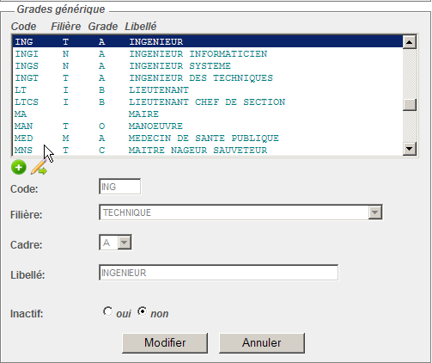

- Contenu de la table
Champ | Type
CDGENG | Char 4 | Code du grade générique | Saisie libre | obligatoire
LIGRAD | Char50 | Libellé du grade générique | Saisie libre | Obligatoire
CDCADR | Char1 | Code cadre emploi | Liste déroulante (le contenu peut être pris de R_CATEGORIE_STATUT) | Obligatoire
CDFILI | Char1 | Code filière | Liste déroulante (le contenu peut être pris de SPFILI) | obligatoire
CDINAC | Bouléen | Inactif (oui/non) |  | Obligatoire

- Actions
Ajouter | Lors du clic sur le bouton « Ajouter », initialiser les champs de la partie « Détails » de l’écran à blanc.
Modifier | Lors du clic sur le bouton « Modifier », initialiser les champs de la partie « Détails » avec les données de l’enregistrement sélectionné.
Valider | Lors du clic sur le bouton « Valider » de la partie « Détails » de l’écran, valider l’option choisie par le gestionnaire (créer, modifier).
Annuler | Lors du clic sur le bouton « Annuler » de l’écran, Annuler l’action en cours, s’il y en a une.

- Règles de gestion
Ajouter | - Les données CDGENG et LIGRAD doivent être unique  - Les contraintes obligatoires doivent être respectées
Modifier | Seul le CDINAC est modifiable

3.1.2 Classe - SPCLAS

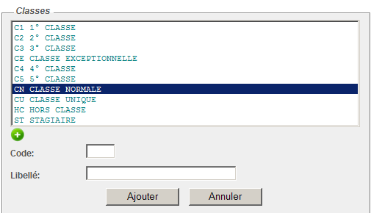

- Contenu de la table
Champ | Type
CODCLA | Char2 | Code classe | Saisie libre | Obligatoire
LIBCLA | Char60 | Libellé de la classe | Saisie libre | Obligatoire

- Actions
Ajouter | Lors du clic sur le bouton « Ajouter », initialiser les champs de la partie « Détails » de l’écran à blanc.
Valider | Lors du clic sur le bouton « Valider » de la partie « Détails » de l’écran, valider l’option choisie par le gestionnaire.
Annuler | Lors du clic sur le bouton « Annuler » de l’écran, Annuler l’action en cours, s’il y en a une.

- Règles de gestion
Ajouter | - Les données CODCLA et LIBCLA doivent être unique  - Les contraintes obligatoires doivent être respectées

3.1.3 Echelon – SPECHE

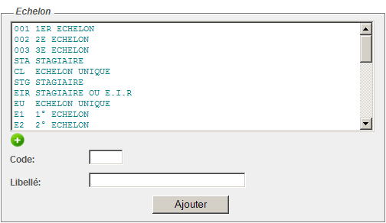

- Contenu de la table
Champ | Type
CODECH | Char2 | Code échelon | Saisie libre | obligatoire
LIBECH | Char60 | Libellé de l’échelon | Saisie libre | Obligatoire

- Actions
Ajouter | Lors du clic sur le bouton « Ajouter », initialiser les champs de la partie « Détails » de l’écran à blanc.
Valider | Lors du clic sur le bouton « Valider » de la partie « Détails » de l’écran, valider l’option choisie par le gestionnaire (créer, modifier).
Annuler | Lors du clic sur le bouton « Annuler » de l’écran, Annuler l’action en cours, s’il y en a une.

- Règles de gestion
Ajouter | - Les données CODECH et LIBECH doivent être unique  - Les contraintes obligatoires doivent être respectées

3.1.4 Barème – SPBAREM

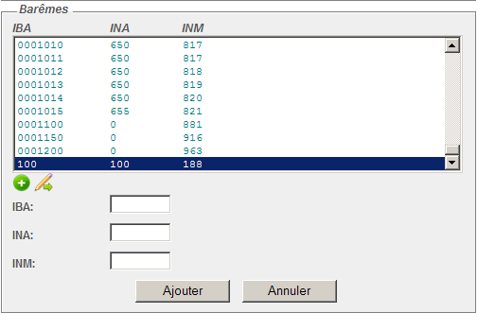

- Contenu de la table
Champ | Type
IBAN | Char7 |  | Saisie libre | obligatoire
INA | Num4 |  | Saisie libre | obligatoire
INM | Num4 |  | Saisie libre | Obligatoire

- Actions
Ajouter | Lors du clic sur le bouton « Ajouter », initialiser les champs de la partie « Détails » de l’écran à blanc.
Modifier | Lors du clic sur le bouton « Modifier », initialiser les champs de la partie « Détails » avec les données de l’enregistrement sélectionné.
Valider | Lors du clic sur le bouton « Valider » de la partie « Détails » de l’écran, valider l’option choisie par le gestionnaire (créer, modifier).
Annuler | Lors du clic sur le bouton « Annuler » de l’écran, Annuler l’action en cours, s’il y en a une.

- Règles de gestion
Ajouter | - L’IBAN doit être unique  - Les contraintes obligatoires doivent être respectées
Modifier | Seuls l’INA et l’INM sont modifiables

Les indices doivent respecter leur cohérence d’infériorité et/ou de supériorité avec les indices suivants ou précédents dans les grilles. (par exemple : IBA1 >= IBA2 donc INA1 >= INA2 et INM1 >= INM2)

3.2 Grade

L’écran se divise en 2 parties :

  - La gestion des grilles :
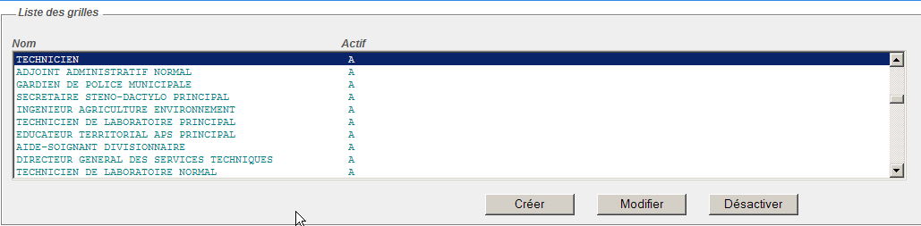

  - La gestion d’un grade :
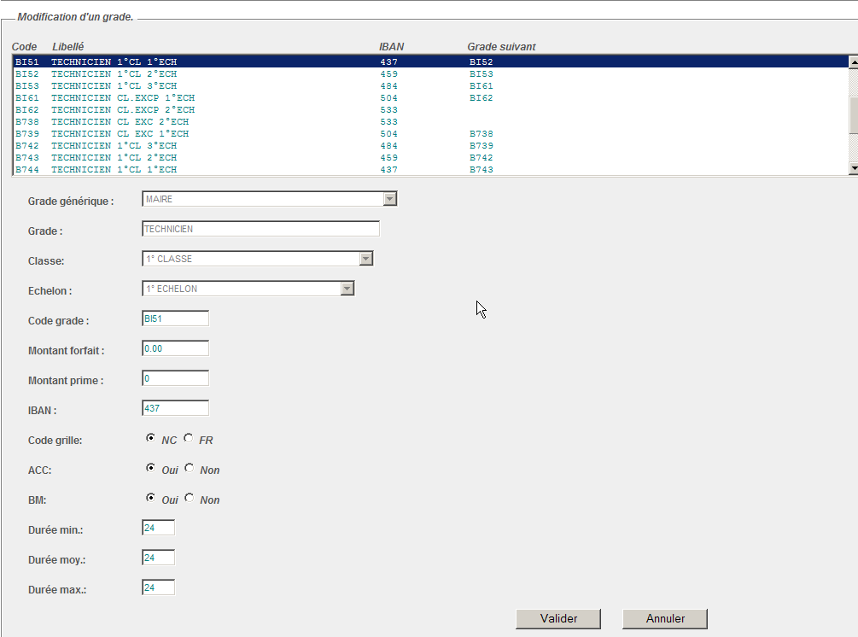

- Contenu de la table SPGRADN
Champ | Type
CDGRAD |  |  |  | obligatoire
LIGRAD |  |  |  | Obligatoire
MTFORF
MTPRI
CDFILI |  |  | Hérité du grade générique choisi | Obligatoire
CODACT |  | ACTIF / INACTIF |  | Obligatoire
IBAN |  |  |  | Obligatoire
CDGRIL |  |  |  | Obligatoire
ACC |  | Oui / non |  | obligatoire
BM |  | Oui / non |  | obligatoire
DMIN |  |  |  | Obligatoire
DUREE |  |  |  | Obligatoire
DMAX |  |  |  | Obligatoire
CDSUIV
CDGENG |  |  |  | Obligatoire
GRADE |  |  |  | Obligatoire
CODCLA
CODECH

- Actions
Gestion des grilles
Créer | Lors du clic sur le bouton « Créer », initialiser les champs de la partie « Création d’un grade » de l’écran à blanc.
Modifier | Lors du clic sur le bouton « Modifier », initialiser les champs de la partie « Détails » avec les données de l’enregistrement sélectionné.
Désactiver | Ce bouton permet de désactiver l’ensemble des grades de la grille sélectionnée.
Gestion d’une grille
Créer | Lors du clic sur le bouton « Créer », initialiser les champs de la partie « Détails » de l’écran à blanc.
Modifier | Lors du clic sur le bouton « Modifier », initialiser les champs de la partie « Détails » avec les données de l’enregistrement sélectionné.
Valider | Lors du clic sur le bouton « Valider » de la partie « Détails » de l’écran, valider l’option choisie par le gestionnaire (créer, modifier).
Annuler | Lors du clic sur le bouton « Annuler » de l’écran, Annuler l’action en cours, s’il y en a une.

- Principe de fonctionnement
Principe de création d’un grade

- A la création d’un nouveau grade, la saisie de LIGRAD se fasse comme suit :
  - Recherche du grade générique dans SPGENG
  - Afficher le grade générique et le rendre modifiable pour pouvoir le personnaliser
  - Recherche de la classe et afficher le libellé classe
  - Recherche de l'échelon et afficher le libellé de l'échelon
  - Une fois le tout validé, construire le libellé LIGRAD avec la concaténation de la personnalisation du grade générique, de la classe et de l'échelon. Ce LIGRAD sera stocké dans SPGRAD (comme aujourd'hui) dans un souci d'utilisation mais IL NE SERA PAS MODIFIABLE sinon que par l'utilisation de la mécanique décrite ci-dessus.
- Comme une saisie se fait rarement seule (une grille comporte plusieurs grades n'est ce pas…), et que les grades se ressemblent et différent uniquement sur la classe et l'échelon, il faut prévoir la répétition de la saisie précédente du libellé du grade.

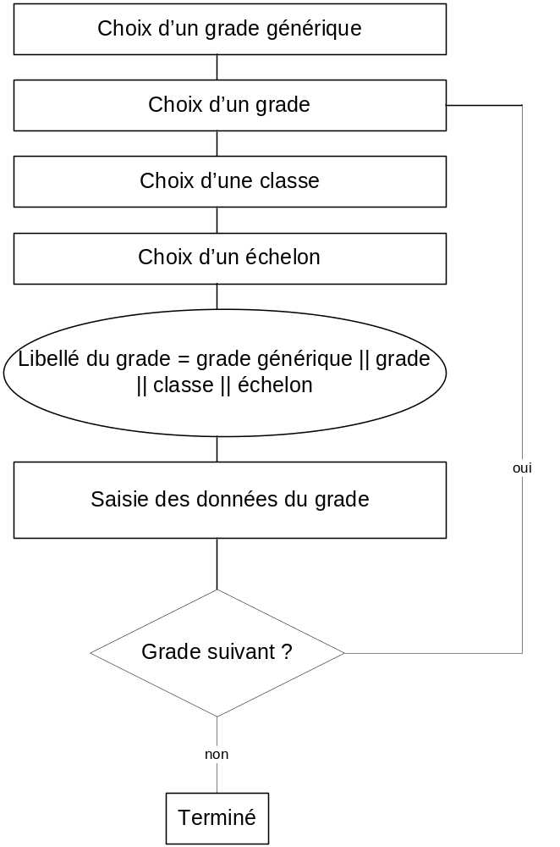

- Règles de gestion
Ajouter | - Le code grade et le libellé grade doivent être unique  - Les contraintes obligatoires doivent être respectées  - L’ajout d’un grade dans une grille existante ne peut se faire que pour le dernier grade (supérieur)
Modifier | - Les données code grade + libellé (et champs associés) ne sont pas modifiables
Durées | Durée mini =< durée moyenne =< durée maxi

En modification, (le code Grade est en affichage simple, alors que la zone libellé est modifiable). Les autres infos sont modifiables également.

Module Avancement

